Правила безопасного разведения костра
15.08.2022
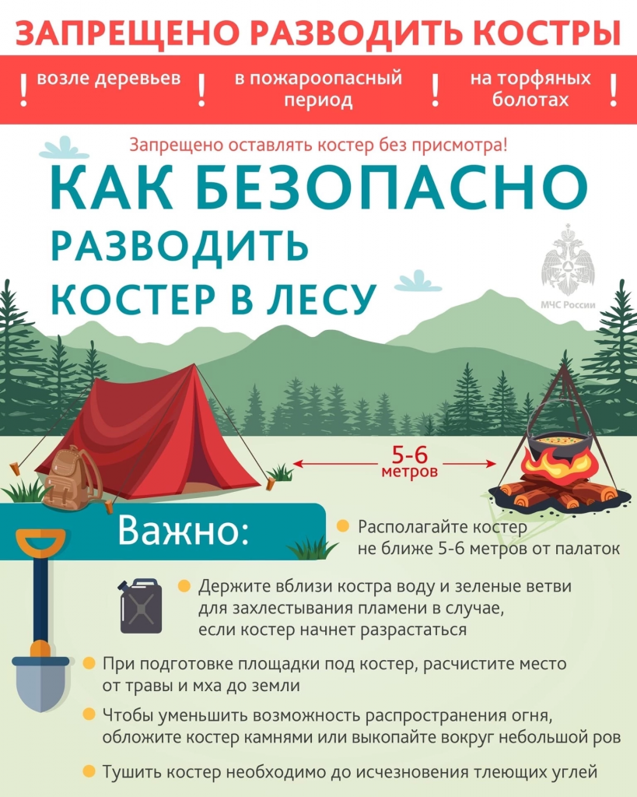

Адрес страницы: http://tushino-juzhnoe.mos.ru/the-rule-of-law-security-legality/moe/memo/detail/10993421.html
Управа района Южное Тушино города Москвы

